中國文化大學教育部高教深耕計畫成果紀錄表

子計畫 | A4-1-1 培養創新創意能力
具體作法 | 華岡創客中心
主題 | Thinglink VR360多媒體應用教學工作坊
內容  （活動內容簡述/執行成效） | 主辦單位：教資中心  活動日期：2022/10/20 0800-1000  活動地點：大典館、TEAMS  主 講 者：陳司敏老師  參與人數： 46 人  內 容：  中國文化大學教學資源中心，於2022年10月20日採用TEAMS線上和線下實體同步進行方式辦理Thinglink VR360多媒體應用教學工作坊，邀請陳司敏老師來為同學傳授利用Thinglink平台對360照片做基本編撰技巧教學。  執行成效：  本次課程讓同學透過VR360照片的編修學習如何用簡單的方式去應用到實際的學習報告中來使用。VR虛擬實景在元宇宙的領域中有著各種不同層次的的虛擬實境，本次採用RICOH所拍攝出來的360照片再經過編輯，同學可透過實體影像盡情的讓聽者較能身歷其境，消弭各自想像的誤差。
 | 活動照片電子檔名稱  (請用英數檔名) | 活動照片內容說明(每張20字內)
 | 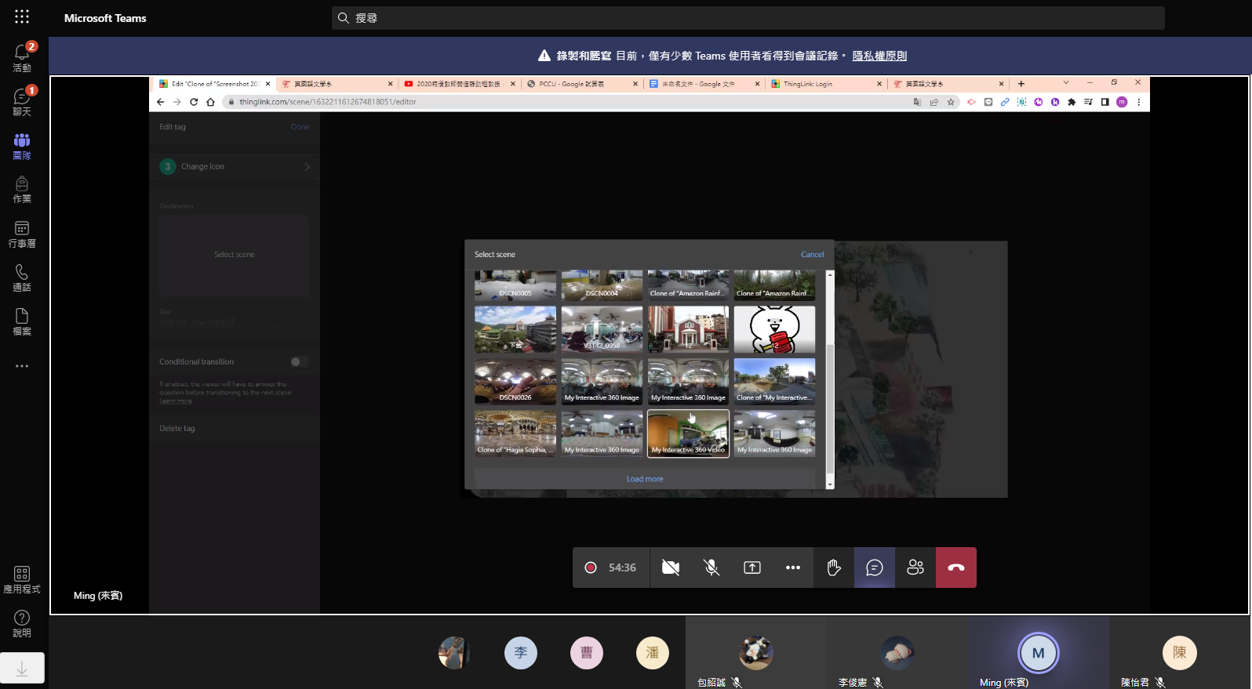 | TEAMS360照片介紹
 | 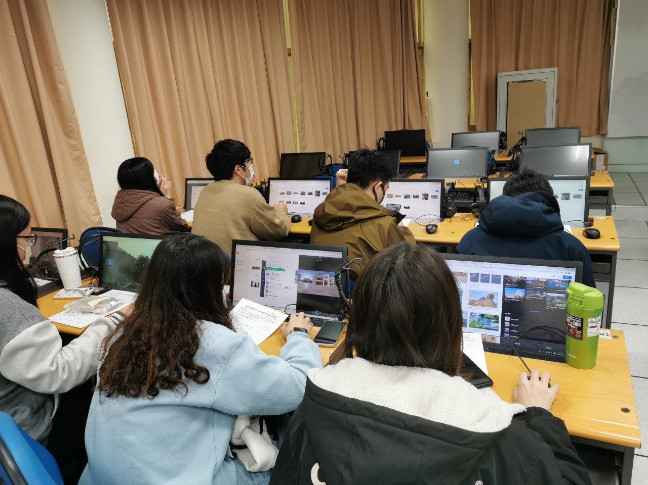 | 實體課程參與狀況
 | 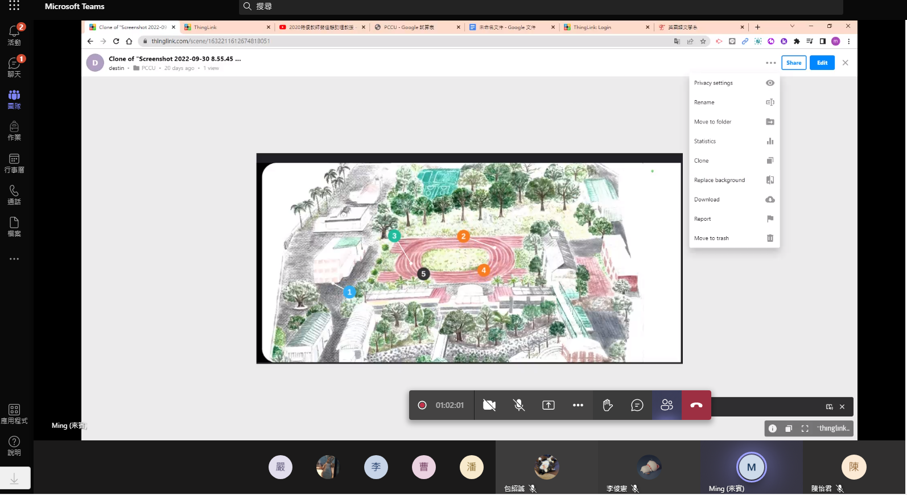 | 360照片編輯實況

